

信息学院软件工程系
《面向对象分析与设计》

售后及服务部分的需求分析

组别：3-9 飞行日记
成员：金承浩、刘劲宏、刘予乐、李嘉豪、钟启恒
学院：信息学院
专业：软件工程
目录
一、 用例图与用例模型 3
二、 业务流程图 17
三、 用例分析 18
1. 参与者分析 18
2. 用例详细分析 18
四、 业务流程分析 26
1. 服务 26
2. 售后 27
- 用例图与用例模型
服务：
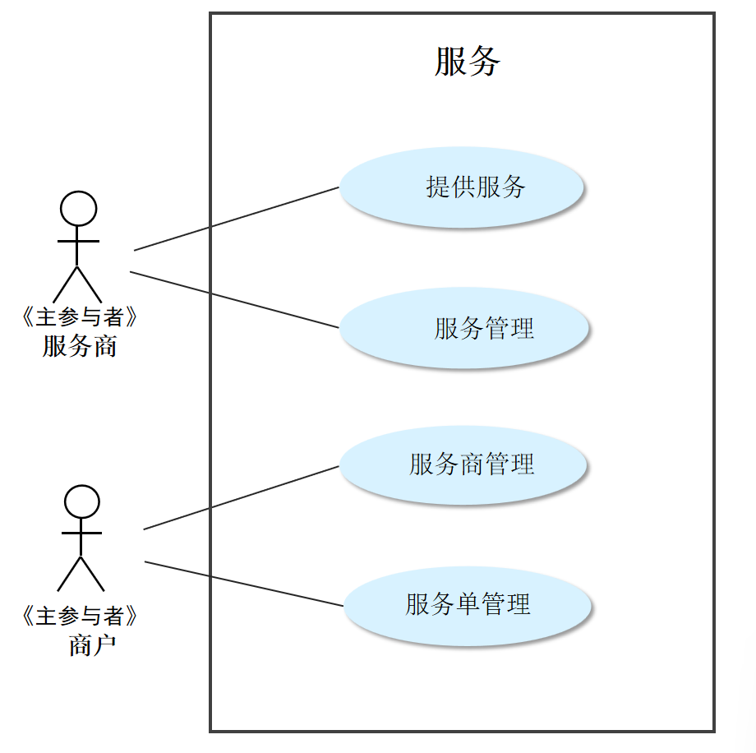

模块：服务-服务管理
参与者：服务商
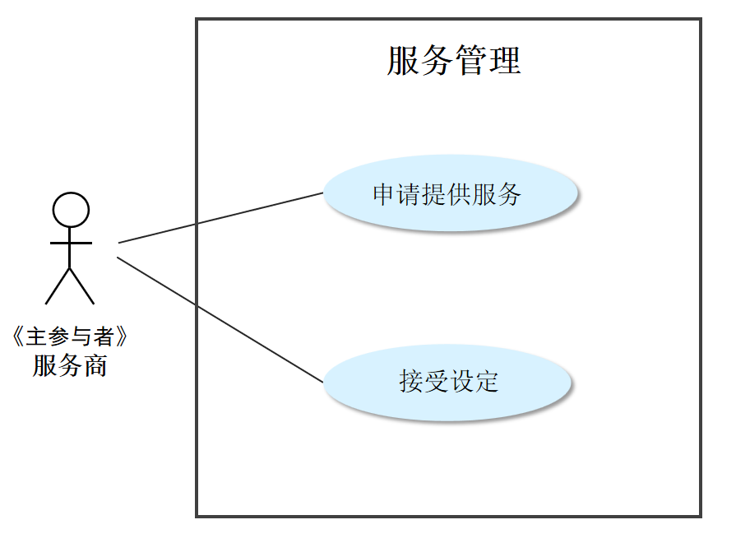
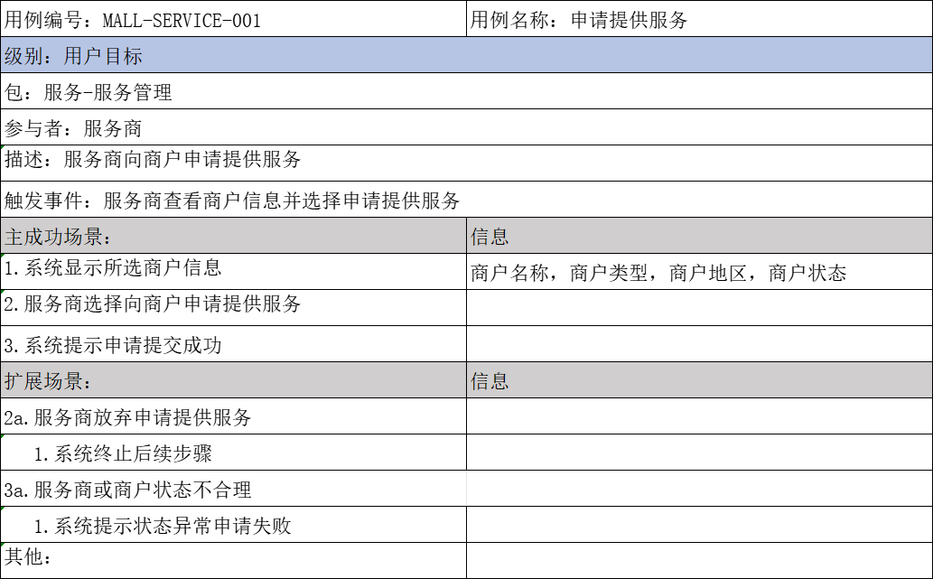
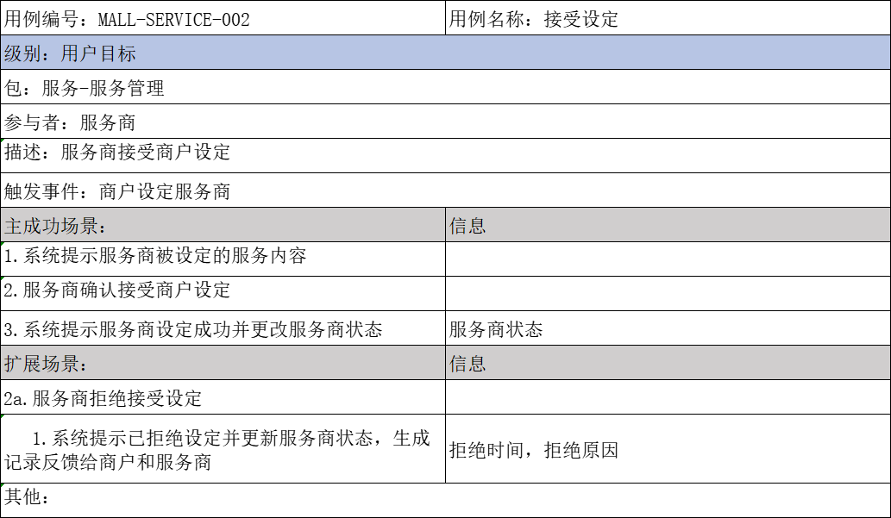

模块：服务-提供服务
参与者：服务商
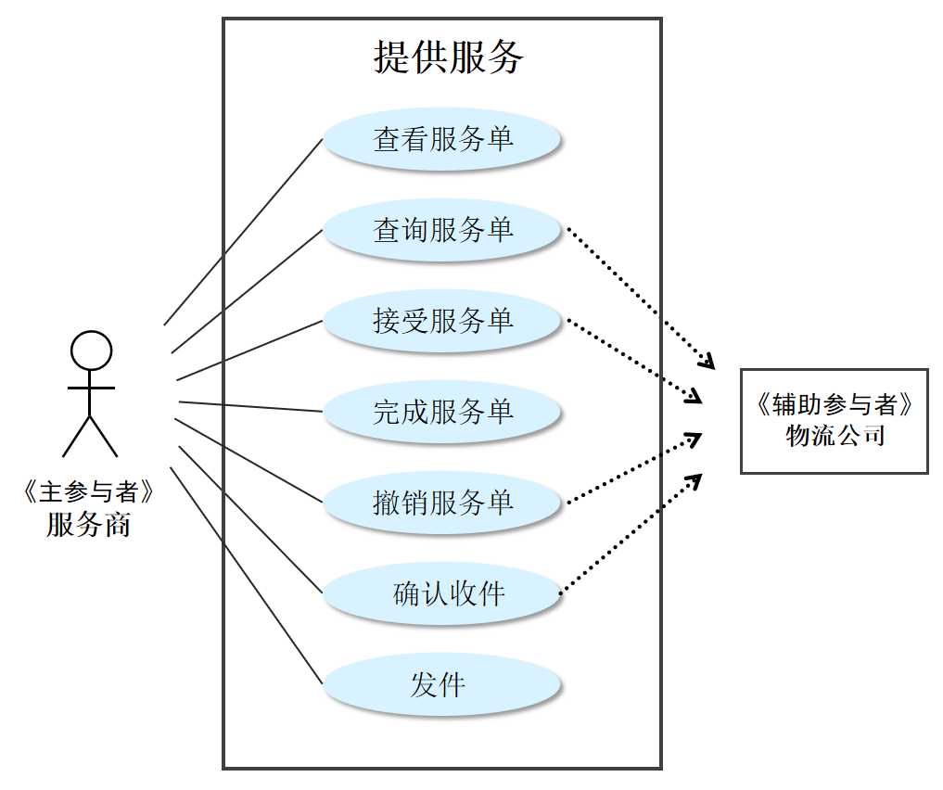
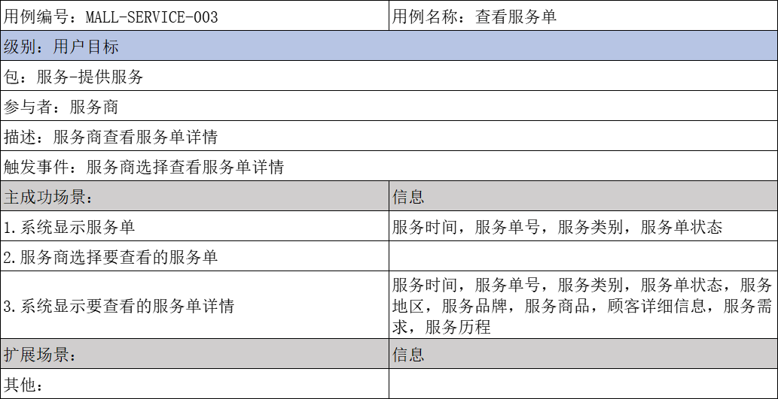

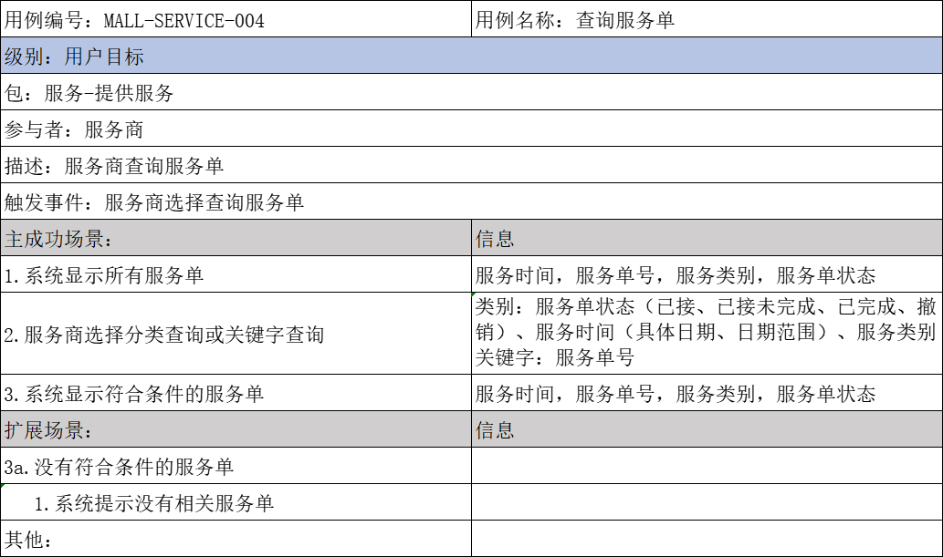

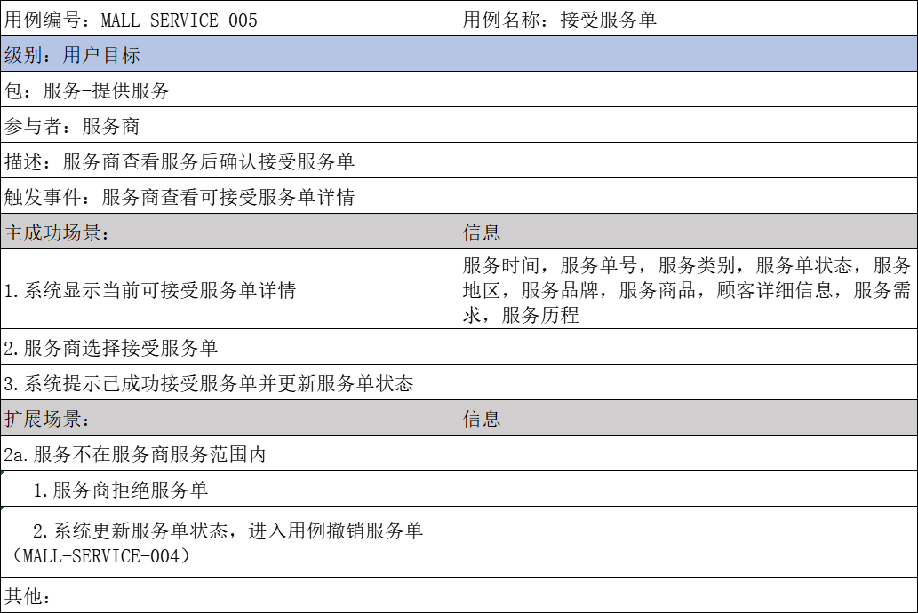

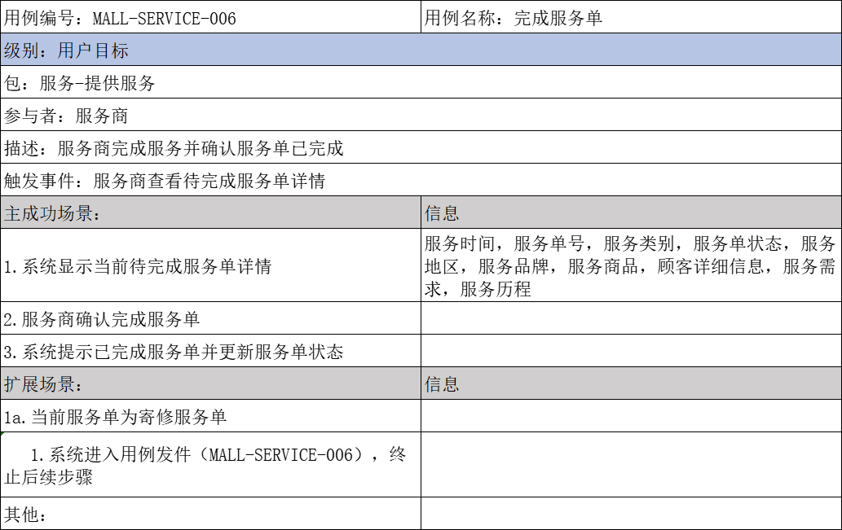

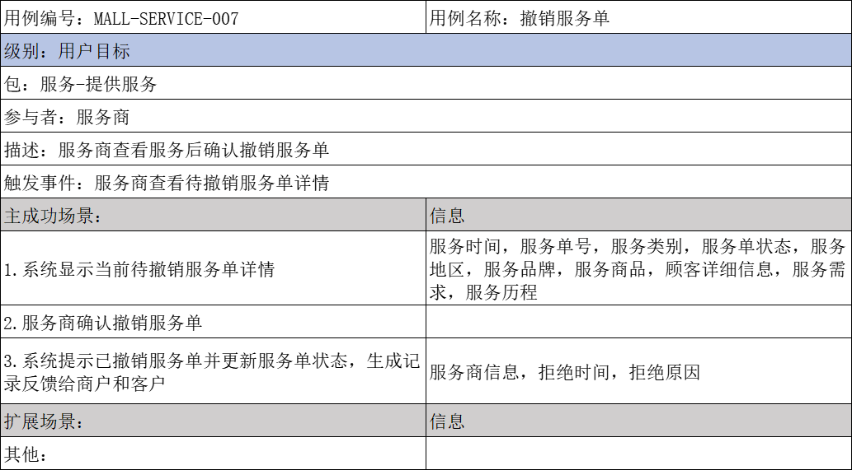

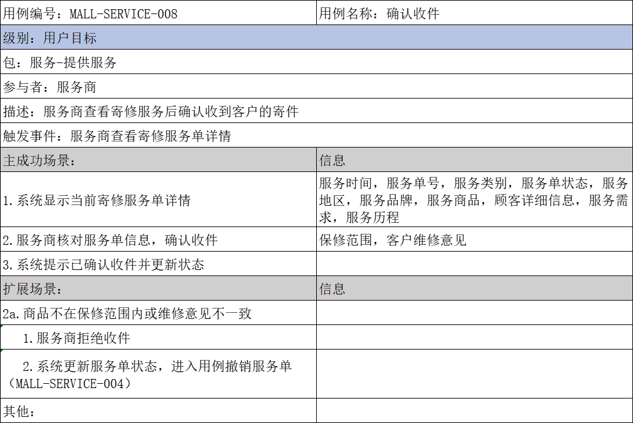

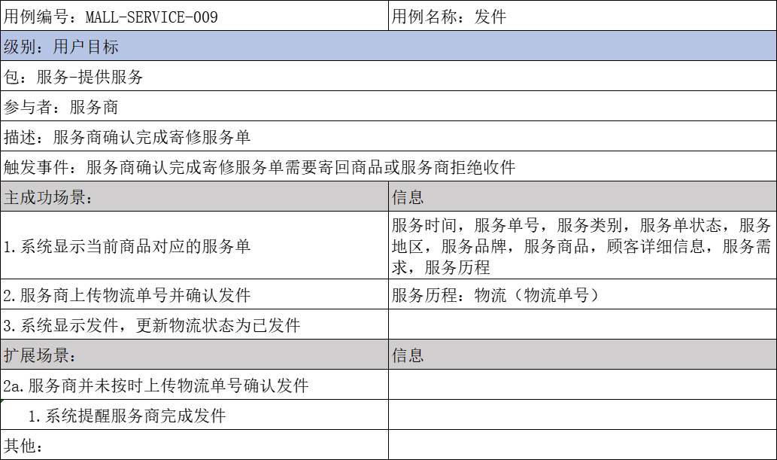

模块：服务-服务商管理
参与者：商户
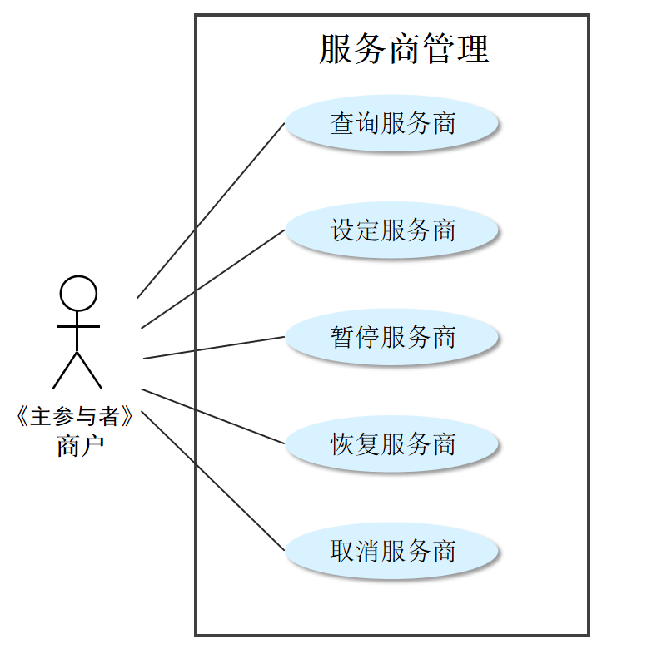
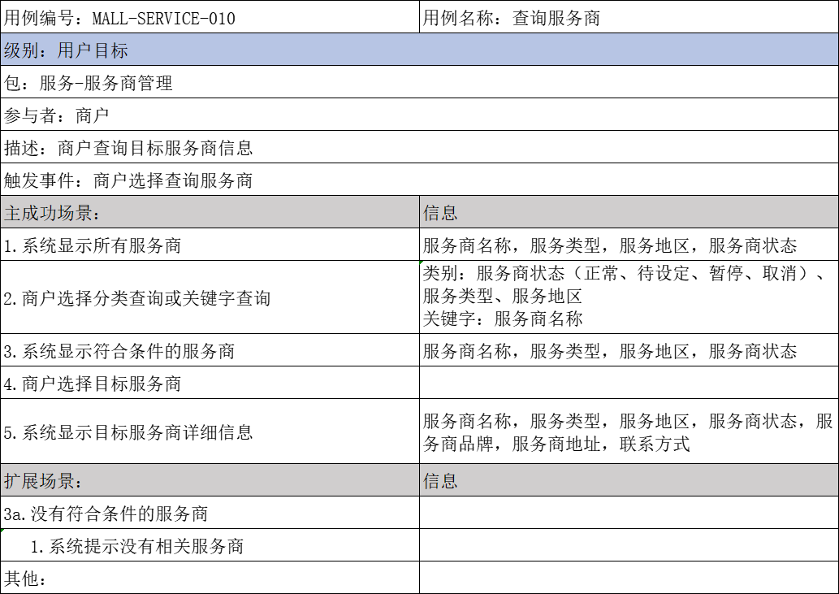

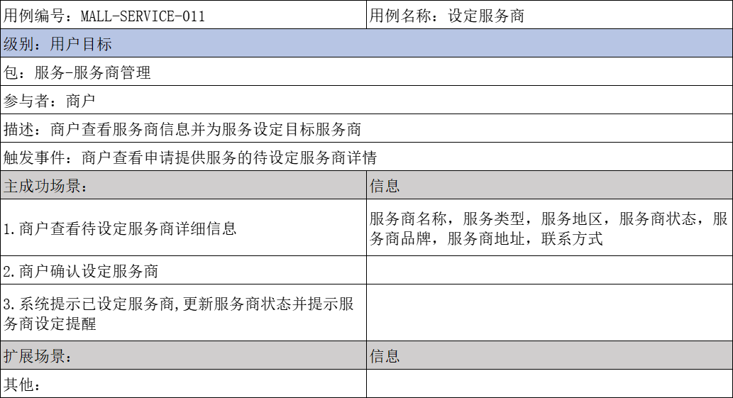

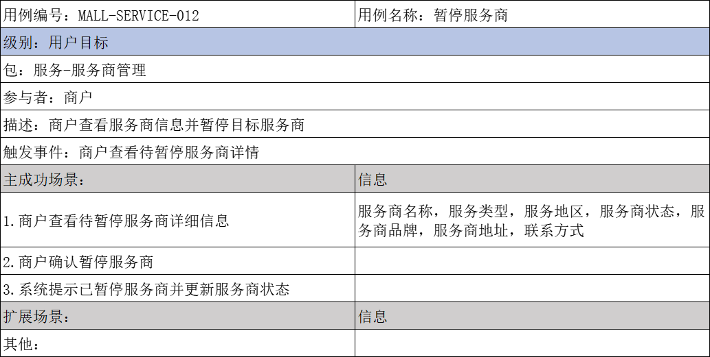

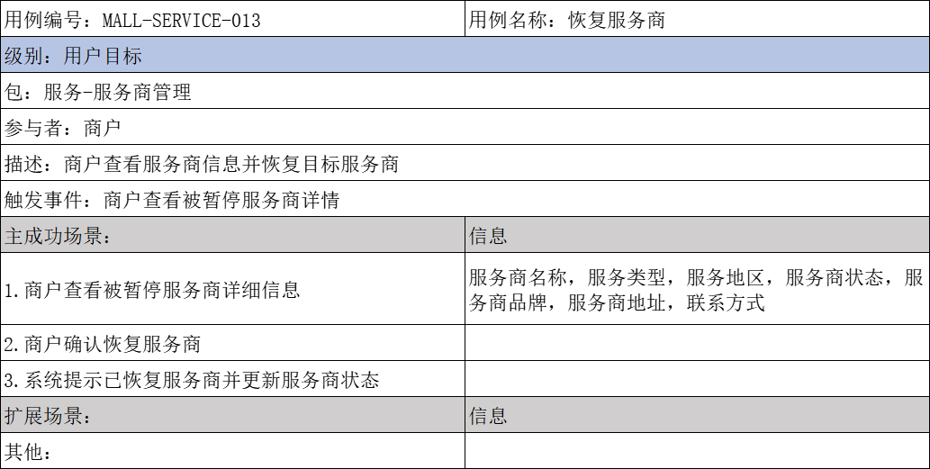

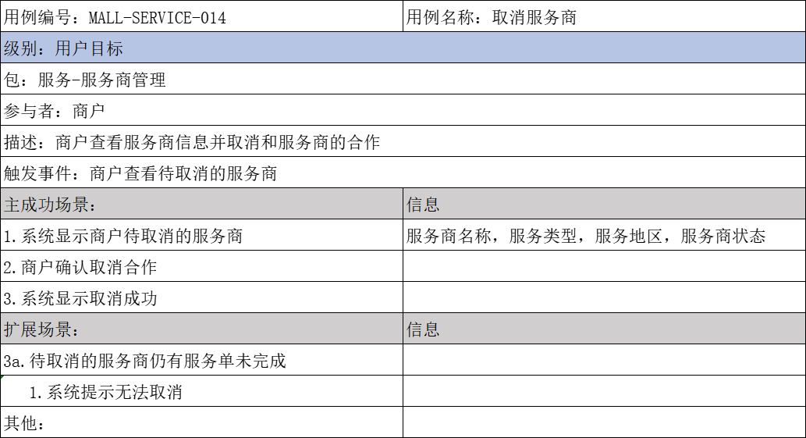

模块：服务-服务单管理
参与者：商户
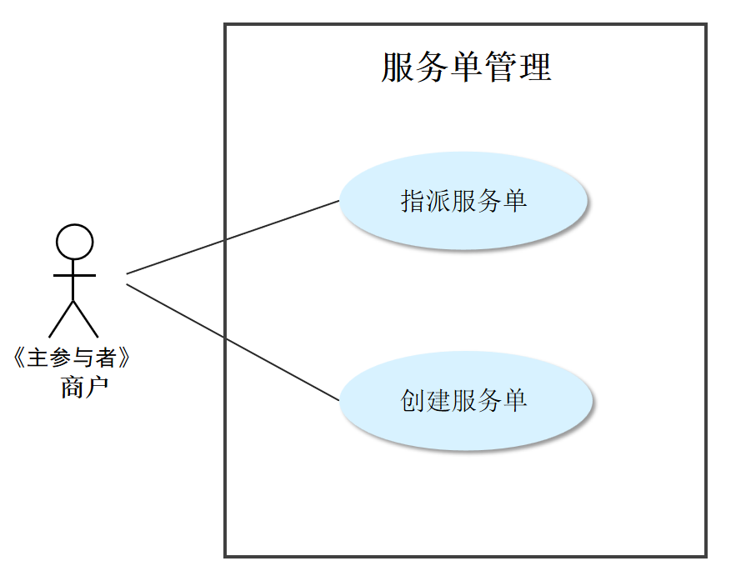
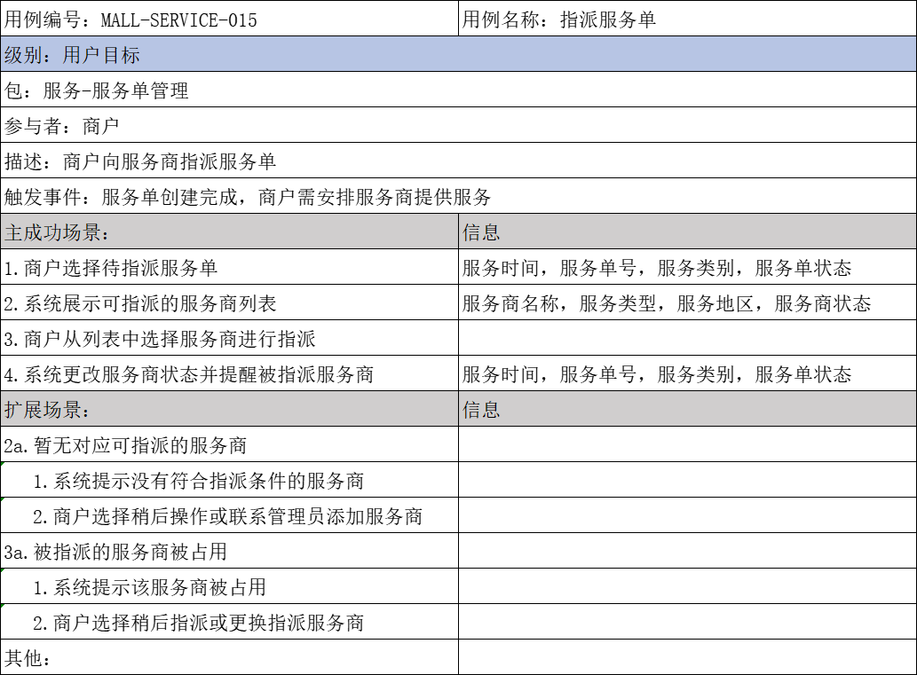

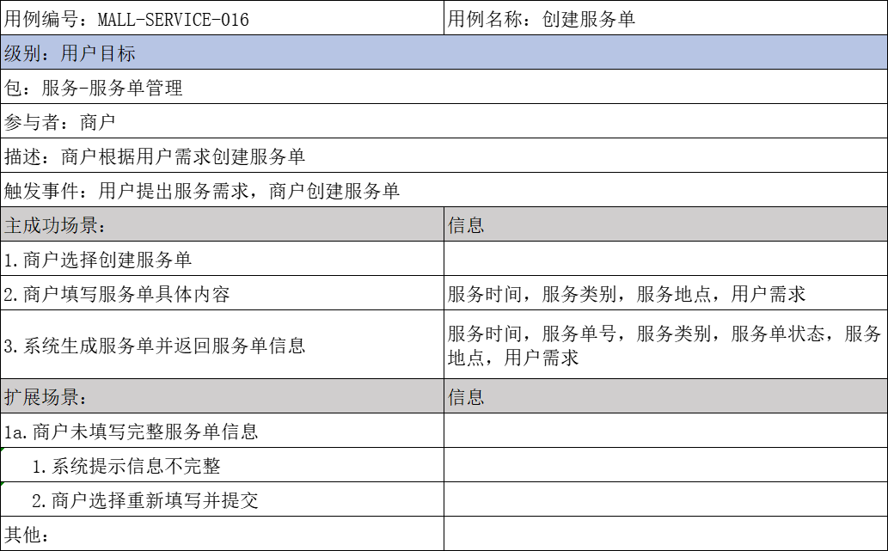

售后：
模块：售后
参与者：商户
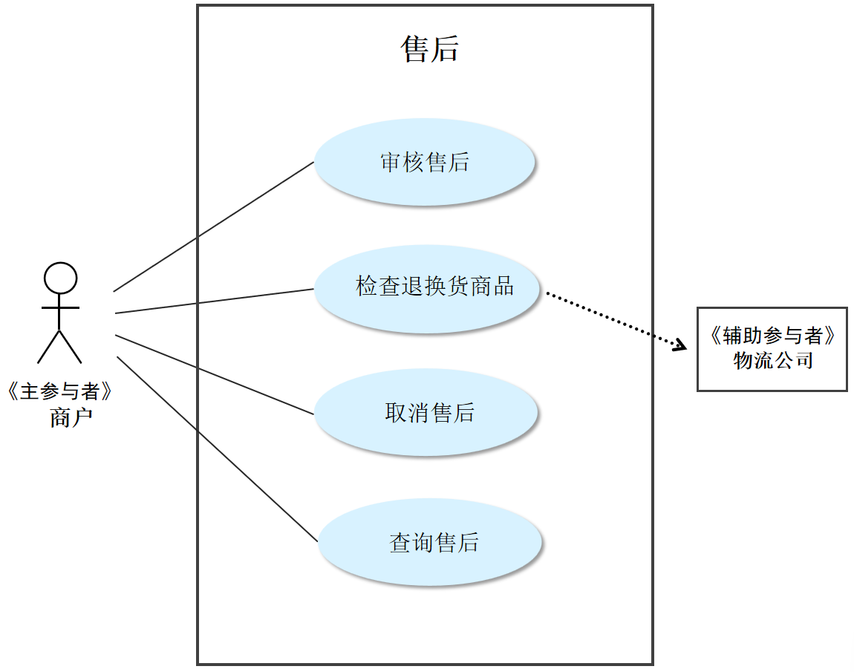

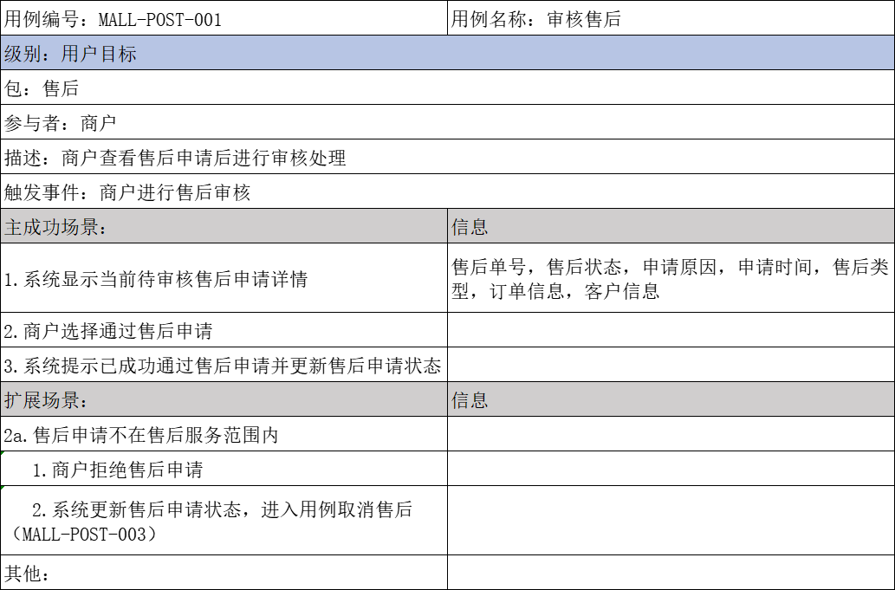

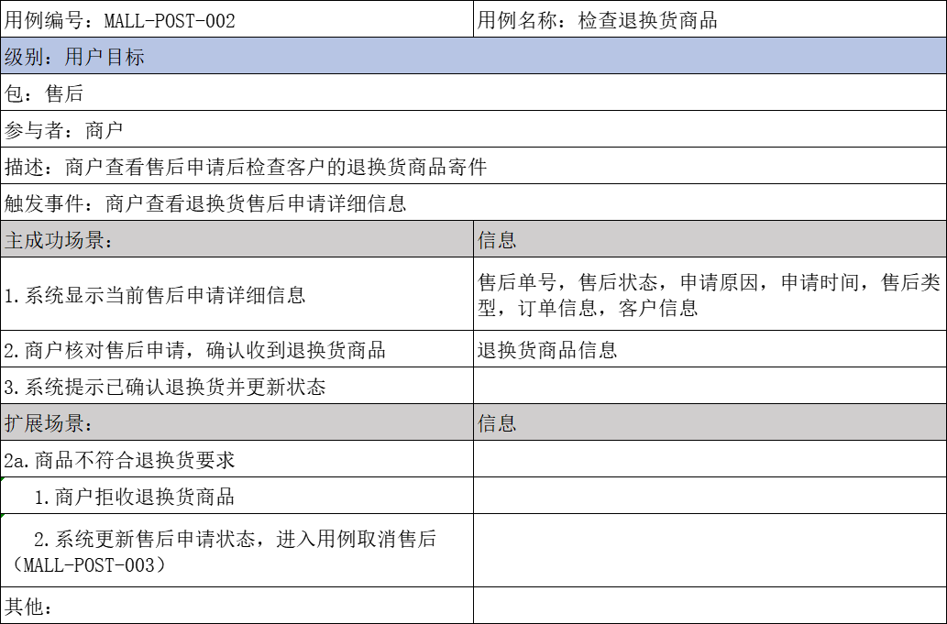

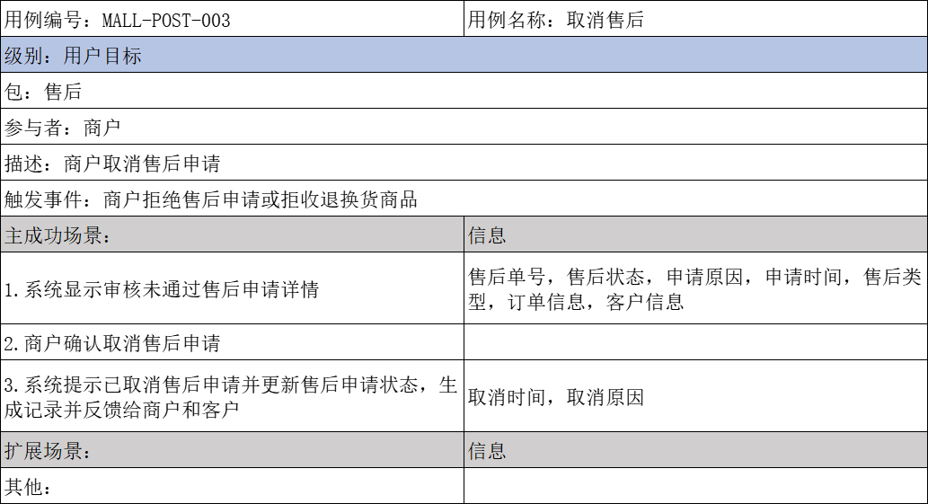

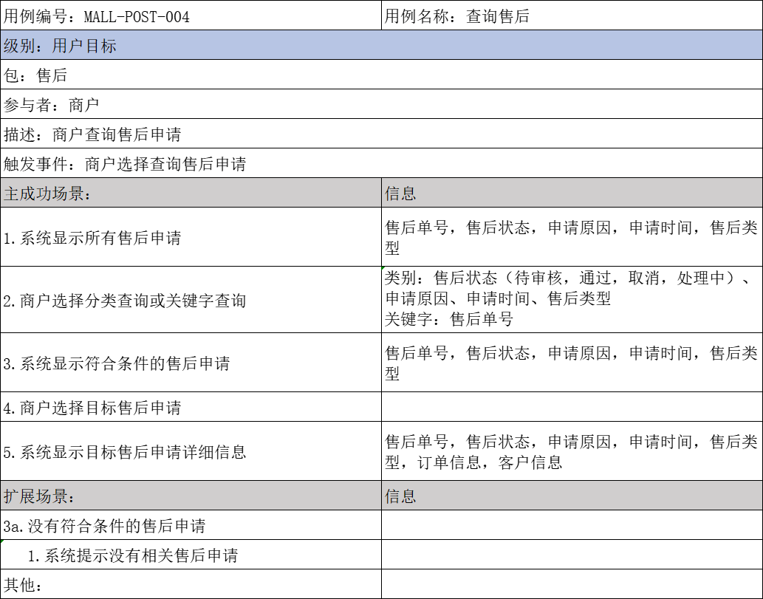

- 业务流程图
- 服务
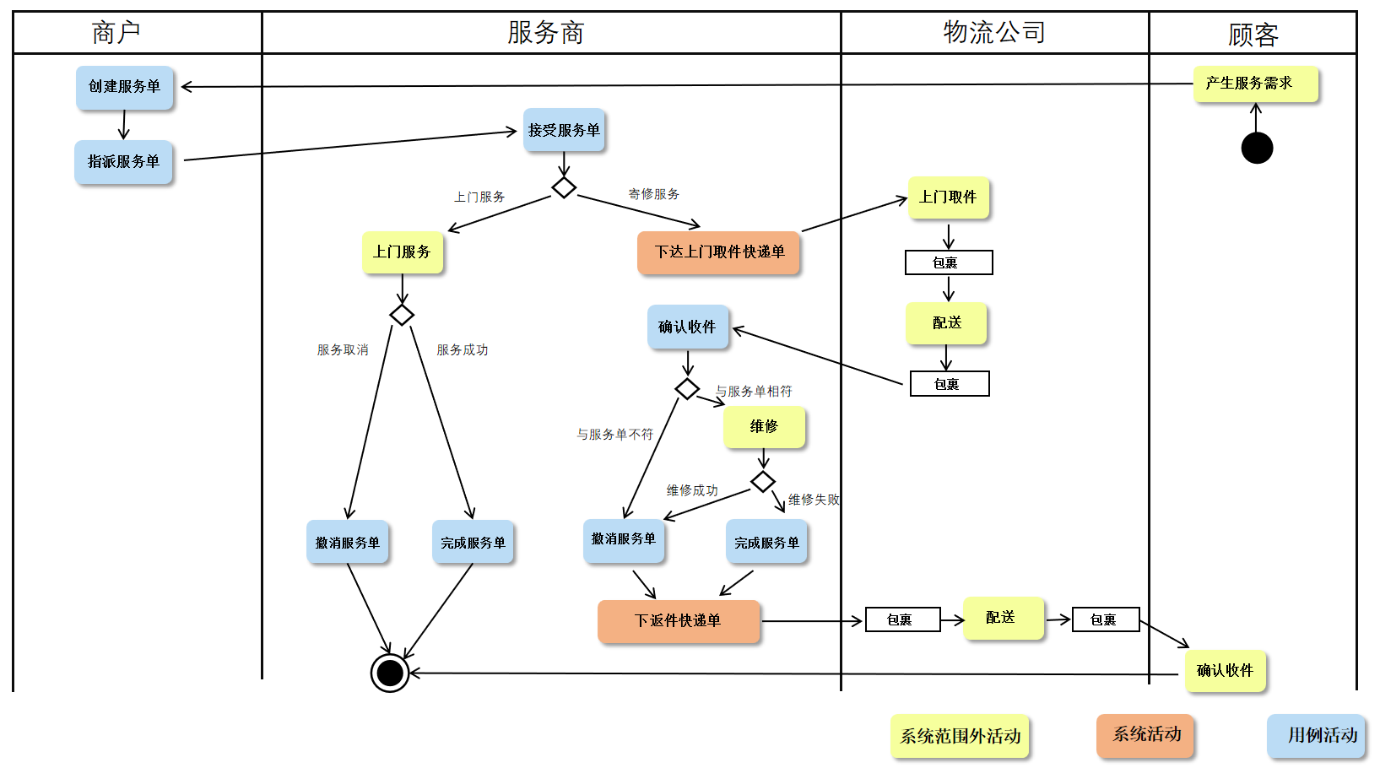

- 售后
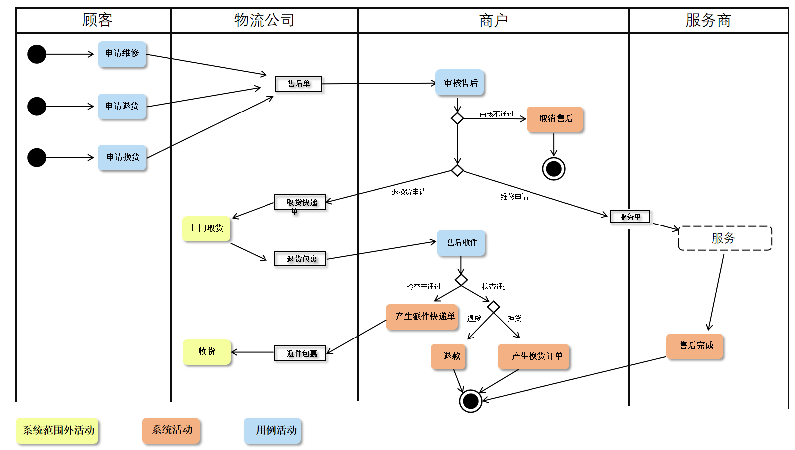

- 用例分析
- 参与者分析
在以上用例模型中的主要参与者：
服务商：
模块：服务-服务管理、服务-提供服务
职责：寻找并申请为商户服务，管理服务设定、执行和回报服务单，处理寄修件的接收和寄回。
目标：高效地承接和完成服务任务，获得业务回报。
商户：
模块：服务-服务商管理、服务-服务单管理、售后
职责：管理合作的服务商，创建和指派服务单，审核售后申请，确保客户服务需求得到满足。
目标：找到合适的服务商来处理客户的服务请求，管理服务流程，提升客户满意度。

- 用例详细分析

模块：服务-服务管理
参与者：服务商

用例 001: 申请提供服务 (MALL-SERVICE-001)
用例目标: 服务商向目标商户提交服务申请。
触发事件: 服务商查看商户信息后，决定申请提供服务。
主成功场景:
系统向服务商展示所选商户的详细信息（名称、类型、地区、状态）。
服务商发起“申请提供服务”操作。
系统记录申请，并提示服务商“申请提交成功”。
后置条件: 系统中生成一条服务商对商户的服务申请记录，状态为“待审核”。
扩展场景:
2a. 服务商放弃申请: 在第二步，服务商选择放弃，系统终止当前操作，流程结束。
3a. 状态不合理: 在第二步，若服务商或商户的当前状态（如已合作、已注销等）不符合申请条件，系统将提示“状态异常，申请失败”。

用例 002: 接受设定 (MALL-SERVICE-002)
用例目标: 服务商接受商户对其服务资格的设定。
触发事件: 商户向服务商发起了服务设定。
前置条件: 存在一条由商户发起的“待服务商确认”的服务设定。
主成功场景:
系统向服务商展示被设定的服务内容。
服务商选择“确认接受”。
系统更新服务商状态为“正常”（或合作中），并提示“设定成功”。
后置条件: 服务商与商户的合作关系正式建立，服务商状态更新。
扩展场景:
2a. 服务商拒绝设定:
服务商选择“拒绝”，并填写拒绝原因。
系统记录拒绝时间和原因，更新服务商状态（如“已拒绝设定”），并将反馈信息发送给商户。

模块：服务-提供服务
参与者：服务商

用例 003: 查看服务单 (MALL-SERVICE-003)
用例目标: 服务商查看单个服务单的详细信息。
触发事件: 服务商在服务单列表中选择一个服务单进行查看。
主成功场景:
系统显示服务单列表，包含基础信息（服务时间、单号、类别、状态）。
服务商选择一个具体服务单。
系统展示该服务单的完整详情，包括服务地区、品牌、商品、顾客信息、服务需求及服务历程。
后置条件: 无系统状态变更，仅为信息展示。
扩展场景: 无。

用例 004: 查询服务单 (MALL-SERVICE-004)
用例目标: 服务商根据特定条件筛选和查找服务单。
触发事件: 服务商需要查找符合特定条件的服务单。
主成功场景:
系统默认显示服务商的所有服务单。
服务商输入查询条件，如：服务单状态（已接、已完成等）、服务时间范围、服务类别或关键字（如服务单号）。
系统根据条件进行筛选，并显示符合条件的服务单列表。
后置条件: 无系统状态变更。
扩展场景:
3a. 未找到服务单: 如果没有符合条件的服务单，系统提示“没有找到相关服务单”。

用例 005: 接受服务单 (MALL-SERVICE-005)
用例目标: 服务商确认接受一个待处理的服务单。
触发事件: 服务商查看一个可接受的服务单详情后，决定承接。
前置条件: 存在状态为“待接受”的服务单。
主成功场景:
系统显示当前可接受服务单的详情。
服务商选择“接受服务单”。
系统提示“接受成功”，并更新该服务单的状态为“已接单”（或“处理中”）。
后置条件: 服务单状态变更，服务商开始履约。
扩展场景:
2a. 服务超出范围: 若服务商判断该服务不在其服务范围内，可以选择“拒绝服务单”，系统将进入用例“撤销服务单 (MALL-SERVICE-007)”的流程。

用例 006: 完成服务单 (MALL-SERVICE-006)
用例目标: 服务商在完成服务后，将服务单标记为已完成。
触发事件: 服务商查看待完成服务单详情，确认服务已实际完成。
前置条件: 服务单状态为“处理中”或“待完成”。
主成功场景:
系统显示待完成服务单的详情。
服务商选择“确认完成”。
系统提示“操作成功”，并更新服务单状态为“已完成”。
后置条件: 服务单状态变更为“已完成”。
扩展场景:
1a. 寄修服务单: 如果当前服务单是寄修类型，系统将引导服务商进入“发件 (MALL-SERVICE-009)”用例，在发件完成后才能将此单标记为最终完成。

用例 007: 撤销服务单 (MALL-SERVICE-007)
用例目标: 服务商撤销一个已接受但无法继续执行的服务单。
触发事件: 服务商查看待撤销服务单详情后，确认撤销。
前置条件: 服务单处于可撤销的状态（如“已接单”）。
主成功场景:
系统显示待撤销服务单的详情。
服务商选择“确认撤销”，并填写撤销原因。
系统提示“撤销成功”，更新服务单状态为“已撤销”，并生成记录反馈给商户和客户。
后置条件: 服务单状态变更为“已撤销”。
扩展场景: 无。

用例 008: 确认收件 (MALL-SERVICE-008)
用例目标: 服务商在收到客户寄修的商品后，在系统中确认收件。
触发事件: 服务商查看寄修服务单详情，确认已收到实物。
前置条件: 服务单为寄修类型，且状态为“待收件”。
主成功场景:
系统显示寄修服务单详情。
服务商核对服务单信息与实物，选择“确认收件”。
系统提示“收件成功”，并更新服务单状态。
后置条件: 服务单状态更新为“维修中”或类似状态。
扩展场景:
2a. 商品不符或无法维修: 若服务商发现商品不在保修范围或维修意见不一致，可选择“拒绝收件”，系统将进入“撤销服务单”流程，并将原因反馈。

用例 009: 发件 (MALL-SERVICE-009)
用例目标: 服务商完成寄修服务后，将商品寄回并录入物流信息。
触发事件: 服务商完成寄修或拒绝收件，需要将商品寄回。
前置条件: 服务单为寄修类型，状态为“待发货”。
主成功场景:
系统显示需要寄回商品的对应服务单信息。
服务商上传物流单号并确认发件。
系统显示“发件成功”，并更新物流状态为“已发件”。
后置条件: 服务单的物流状态更新。
扩展场景:
2a. 未按时发件: 如果服务商未在规定时间内上传物流单号，系统将发送提醒通知。

模块：服务-服务商管理
参与者：商户

用例 010: 查询服务商 (MALL-SERVICE-010)
用例目标: 商户根据条件查询符合要求的服务商。
触发事件: 商户需要寻找、查看或管理服务商。
主成功场景:
系统显示所有合作或平台内的服务商列表。
商户输入查询条件，如服务商状态（正常、待设定等）、服务类型、服务地区或服务商名称。
系统显示符合条件的服务商列表
商户选择目标服务商。
系统显示该服务商的详细信息（名称、类型、地区、状态、服务品牌、地址、联系方式）。
后置条件: 无系统状态变更。
扩展场景:
3a. 未找到服务商: 如果没有符合条件的服务商，系统提示“没有找到相关服务商”。
后续用例分析将遵循以上结构，简洁列出核心要点：

用例 011: 设定服务商 (MALL-SERVICE-011)
目标: 查看申请提供服务的服务商信息后，商户为目标服务商设定服务资格。
主场景: 当商户选择查看确认要设定的服务商信息，系统显示该待设定服务商信息 -> 确认设定 -> 系统提示成功，更新服务商状态并提醒服务商。

用例 012: 暂停服务商 (MALL-SERVICE-012)
目标: 商户暂停某个服务商的服务资格。
主场景: 当商户选择查看确认要暂停的服务商信息，系统显示该待暂停服务商信息 -> 确认暂停 -> 系统提示成功并更新服务商状态。

用例 013: 恢复服务商 (MALL-SERVICE-013)
目标: 商户恢复被暂停的服务商的服务资格。
主场景: 当商户选择查看确认要恢复的服务商信息，系统显示该被暂停服务商信息 -> 确认恢复 -> 系统提示成功并更新服务商状态。

用例 014: 取消服务商 (MALL-SERVICE-014)
目标: 商户与服务商解除合作关系。
主场景: 当商户选择查看确认要取消的服务商信息，系统显示该待取消合作的服务商 -> 确认取消 -> 系统显示取消成功。
扩展: 3a. 若该服务商仍有未完成的服务单，系统提示“无法取消”。

模块：服务-服务单管理
参与者：商户

用例 015: 指派服务单 (MALL-SERVICE-015)
目标: 商户将一个服务单指派给合适的服务商。
主场景: 显示待指派服务单 -> 展示可指派的服务商列表 -> 商户选择服务商进行指派 -> 系统更改服务单状态并提醒被指派的服务商。
扩展:
2a. 若暂无合适的服务商，系统提示没有符合条件的服务商。
3a. 若选择的服务商被占用（如达到服务上限），系统提示该服务商被占用，商户可选择稍后指派或更换。

用例 016: 创建服务单 (MALL-SERVICE-016)
目标: 商户根据用户需求手动创建一个新的服务单。
主场景: 当用户提出服务需求后，选择创建服务单 -> 填写服务单内容（服务时间、类别、地点、用户需求） -> 系统生成服务单并返回服务单信息。
扩展: 1a. 若商户未填写完整信息，系统提示信息不完整，要求重新填写。

模块：售后
参与者：商户

用例 001: 审核售后 (MALL-POST-001)
目标: 商户对用户的售后申请进行审核处理。
主场景: 当商户进行售后审核时，显示待审核售后申请详情（单号、状态、原因、类型、订单信息等） -> 商户选择“通过” -> 系统提示成功并通过，更新售后申请状态。
扩展: 2a. 若售后申请不在服务范围内，商户选择“拒绝”，系统进入“取消售后 (MALL-POST-003)”流程。

用例 002: 检查退换货商品 (MALL-POST-002)
目标: 商户在收到客户寄回的退换货商品后进行检查和确认。
主场景: 当商户查看退换货售后申请详细信息时，显示售后申请详情 -> 商户核对并确认收到商品 -> 系统提示已确认退换货并更新状态。
扩展: 2a. 若商品不符合退换货要求，商户选择“拒收”，系统进入“取消售后 (MALL-POST-003)”流程。

用例 003: 取消售后 (MALL-POST-003)
目标: 商户取消一个售后申请（因审核不通过或拒收商品）。
主场景: 显示审核未通过的售后申请详情 -> 商户确认取消 -> 系统提示已取消，更新状态并反馈给客户。

用例 004: 查询售后 (MALL-POST-004)
目标: 商户根据条件查询售后申请。
主场景: 当商户选择查询售后申请时，系统显示所有售后申请 -> 商户选择按状态、原因、时间或关键字查询 -> 系统显示符合条件的售后申请列表 -> 选择目标申请可查看详情。
扩展: 3a. 未找到相关售后申请时系统给出提示。

- 业务流程分析
- 服务
路径一：上门服务流程
1.触发:服务商在接受服务单后，决策选择“上门服务”。
2.执行:服务商执行上门服务活动。这是一个线下过程。
3.结果:
（1）服务成功:状态流向完成服务单，服务流程结束。此路径对应MALL-SERVICE-007。
（2）服务取消:状态流向撤销服务单，服务流程结束。此路径对应MALL-SERVICE-004。

路径二：寄修服务流程
1.触发:服务商在接受服务单后，决策选择“寄修服务”。
2.正向物流（顾客->服务商）:
（1）服务商下达上门取件快递单(MALL-SERVICE-008)。
（2）物流公司执行一系列线下操作：上门取件->揽收->配送->签收。
（3）服务商确认收件(MALL-SERVICE-009)，标志着物品已到达。

3.服务执行:

（1）检验:服务商检查收到的物品是否与服务单相符。
不符:直接流向撤销服务单(MALL-SERVICE-004)，并进入逆向物流环节。
相符:进入维修环节(MALL-SERVICE-010)。

（2）维修结果:
维修成功:流向完成服务单(MALL-SERVICE-007)，准备寄回。
维修失败:流向撤销服务单(MALL-SERVICE-004)，准备寄回。

4.逆向物流（服务商->顾客）:
（1）无论是服务完成还是取消，只要有实体物品，服务商都需要下运件快递单(MALL-SERVICE-008)，将物品寄回。

（2）物流公司再次执行配送。
（3）顾客确认收件(MALL-SERVICE-011)，流程闭环。

- 售后
路径一：维修流程
1.触发:顾客发起申请维修。
2.审批:商户进行审核售后。
（1）若审核不通过，流程转向取消售后并结束。
（2）若授权申请，流程继续
3.执行:流程进入服务子流程。此子流程的执行完全由服务流程图定义，并由服务商主导。其内部活动与用例的对应关系如下：
（1）服务商接受任务：MALL-SERVICE-006:接受服务单
（2）根据情况选择上门或寄修，并执行相应操作（如安排上门、安排取件MALL-SERVICE-008、收货MALL-SERVICE-009、维修MALL-SERVICE-010等）。
4.闭环:服务子流程完成后（对应MALL-SERVICE-007:服务单完成或MALL-SERVICE-004:撤销服务单），状态同步更新，最终整个售后流程流向售后完成。

路径二：退货流程
1.触发:顾客发起申请退货。
2.审批:商户进行确认收件（审核申请），审批通过后授权申请。
3.逆向物流（顾客->商户）:
（1）商户触发售后取件，系统生成取货快递单。
（2）物流公司执行上门取货，形成退货包裹并送达商户。

4.检验与决策:
（1）商户对退货包裹进行检验。
（2）若检查未通过
i.商户产生派件快递单后，触发物流公司的二次物流。
ii.物流公司执行收货（从商户处取走商品）和派件包裹（将商品送回顾客）。
iii.顾客收到退回的商品后，售后流程结束，状态应为“已关闭”或“已拒绝”。

（3）若检查通过，流程继续。
5.处理:商户执行退款操作。
6.闭环:退款完成后，流程结束。

路径三：换货流程
1.触发、审批与逆向物流:此部分与退货流程的第1、2、3步完全相同，同样缺乏对应的用例支持。
2.检验与决策:此部分与退货流程的第4步完全相同，同样缺乏对应的用例支持。

3.处理:
（1）商户产生换货订单。
（2）基于新订单，商户产生派件快递单，准备寄出新商品。

4.正向物流（商户->顾客）:

（1）物流公司执行收货->派件包裹。

5.闭环:顾客收到换货商品后，流程结束。

